MODALITA’ DI PAGAMENTO

Piattaforma PagoPA
Tramite il Portale Genitori, così come per l’APP, sarà possibile effettuare delle ricariche tramite la piattaforma PagoPA attraverso la sezione Pagamenti > Effettua Una Ricarica:
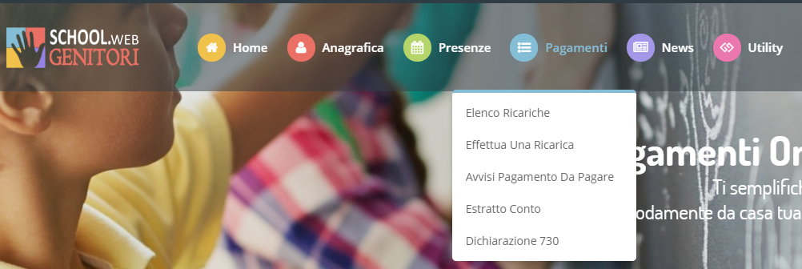

L’importo si potrà selezionare dalle scelte proposte ad importo prefissato (es. Ricarica da 10 euro) oppure, in alternativa, inserendolo manualmente nella sezione della Ricarica Personalizzata come è possibile riscontrare dalla seguente immagine:

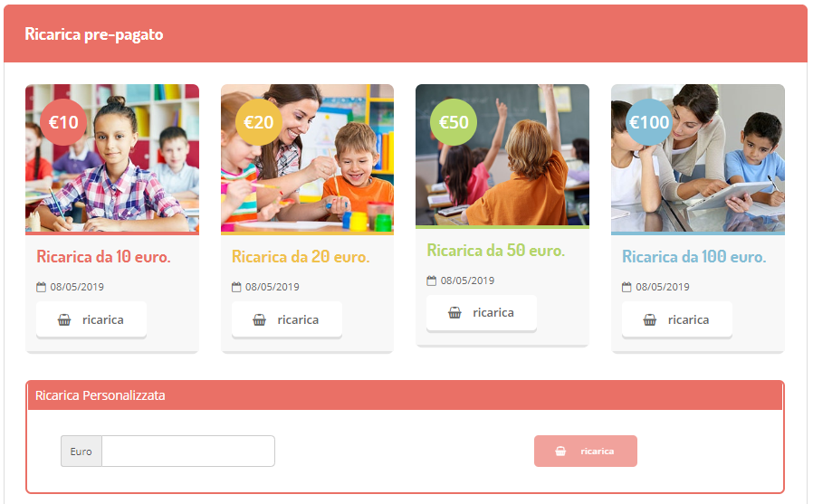

A questo punto potrete decidere se procedere al Pagamento on-line tramite carte o se generare un Avviso di Pagamento, da poter pagare successivamente attraverso i canali abilitati:
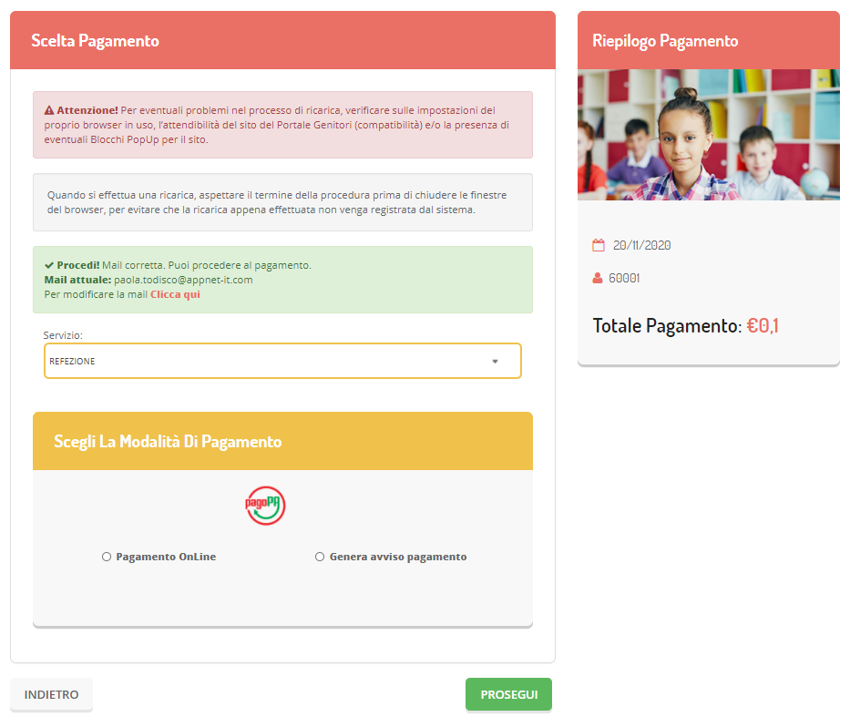
Scegliendo di Generare un Avviso di Pagamento potrete verificare le posizioni ancora aperte dalla sezione Pagamenti > Avvisi Pagamento da Pagare e procedere alla stampa degli avvisi:

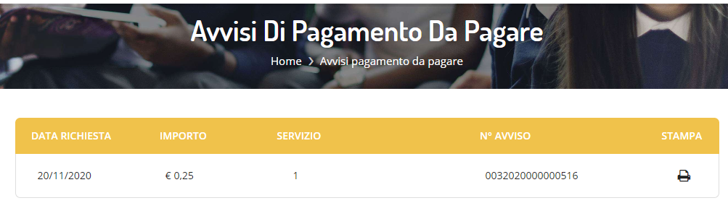

Selezionando l’opzione Pagamento Online verrete re-indirizzati sul portale di pagamento dove vi verrà fornito un riepilogo del pagamento e vi verrà data la possibilità di pagare Online o generare una stampa in PDF dell’Avviso di Pagamento, da pagare presso gli enti prestatori del servizio:
Scegliendo il pagamento Online sarete indirizzati sulla piattaforma PagoPA dove dovrete identificarvi tramite SPID o indirizzo mail:

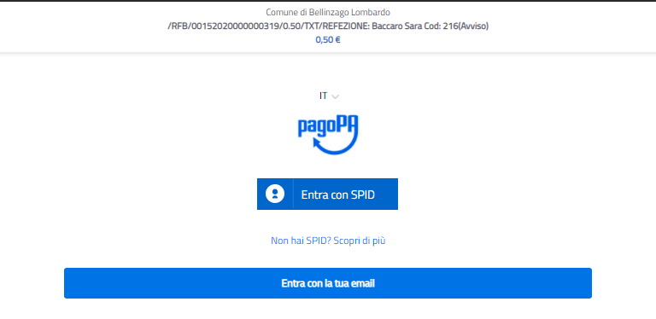
Accettare la Privacy Policy:
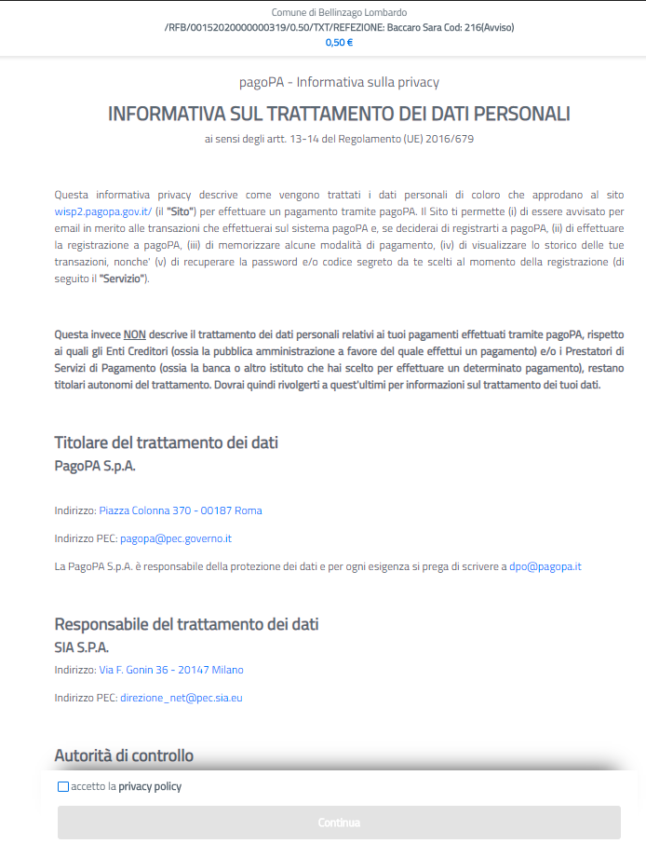

E scegliere come pagare:

Terminata la procedura di pagamento riceverete un riscontro via mail ed il pagamento sarà visibile entro le successive 48 ore sul Portale Genitori:

